阜阳市测试站普通话水平测试报名流程

第一步：登录安徽政务服务网阜阳分厅（http://fy.ahzwfw.gov.cn/），点击“注册”，注册个人账号。已注册个人账号的直接登录。
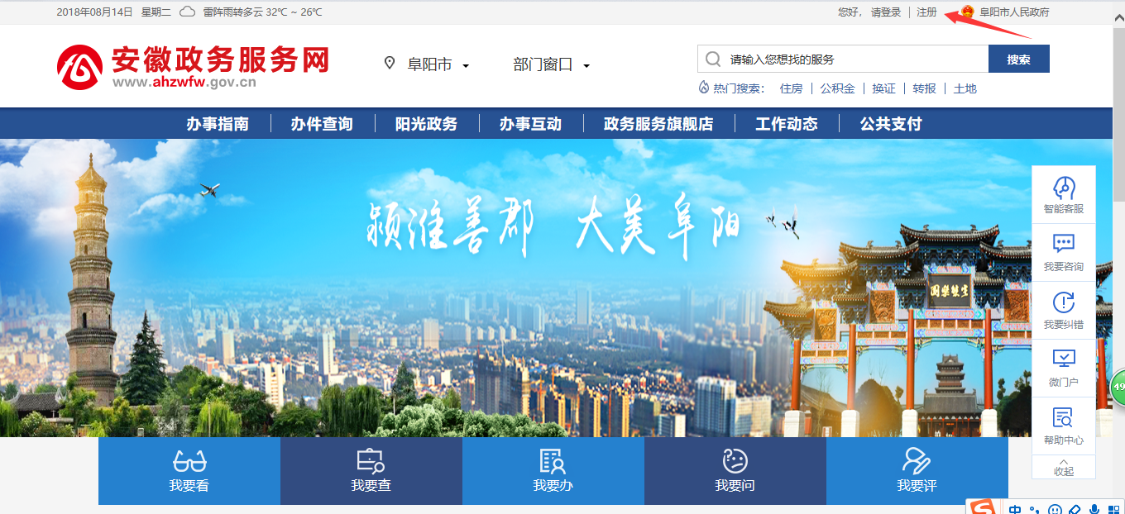
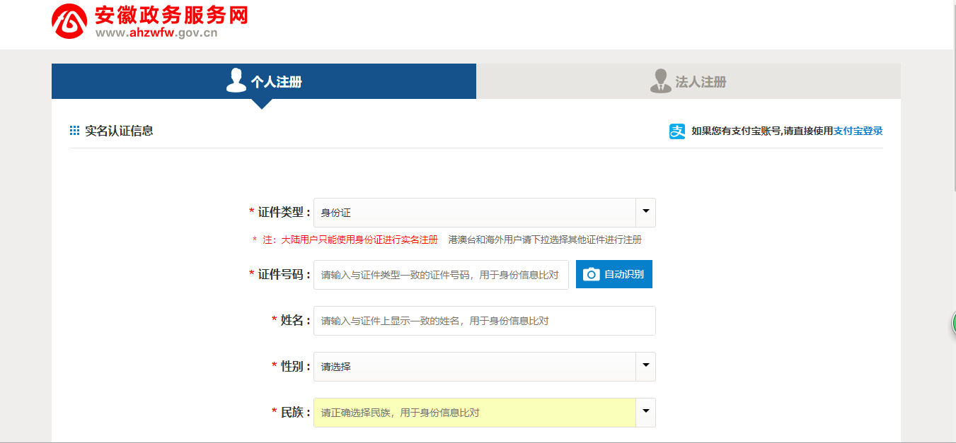

第二步：登录账号，在搜索对话框输入”普通话水平测试考务服务”：
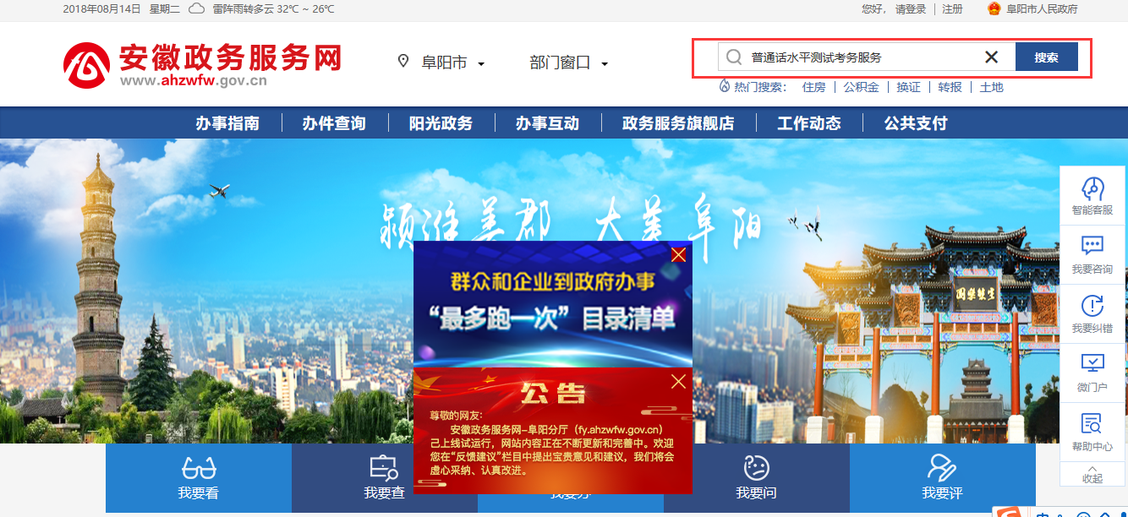

搜索结果如下图：
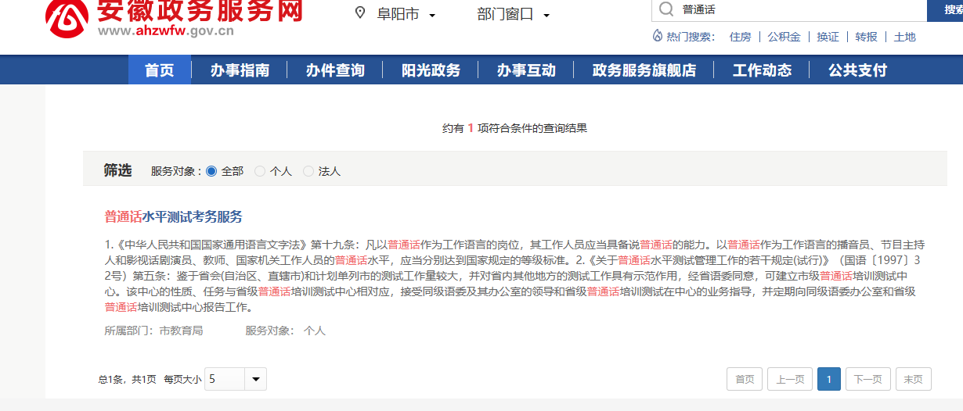

点击“普通话水平测试考务服务”，进入如下页面，点击“在线办理”：
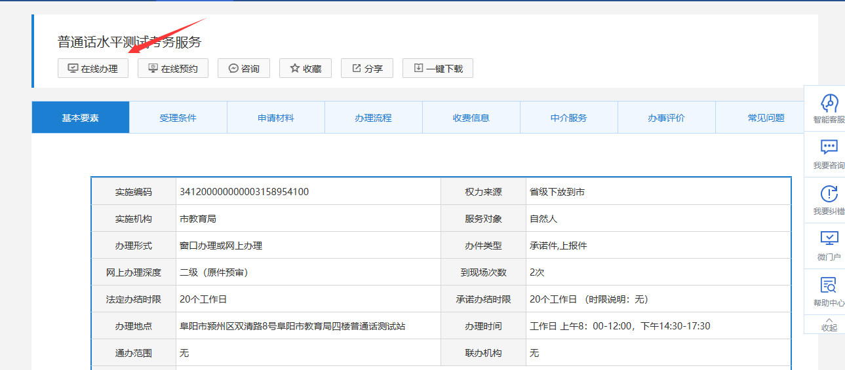

仔细阅读“报名须知”，之后点击“我已详细阅读并知晓”，进入下一步：
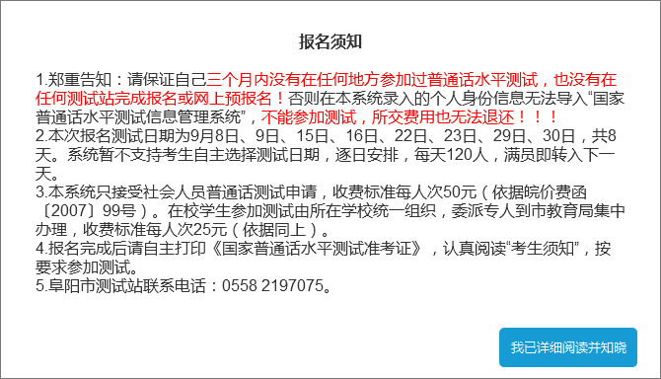
按照要求填写个人信息，确认信息无误后点击“提交审批”（注意：当前报名日期按照公布的计划逐日安排，不支持日期选择。如果考生计划参加9月30日的测试，页面显示当前测试日期为9月8号，则需要等9月30日之前的任务报满再点击“提交审批”，请考生随时关注报名情况）。
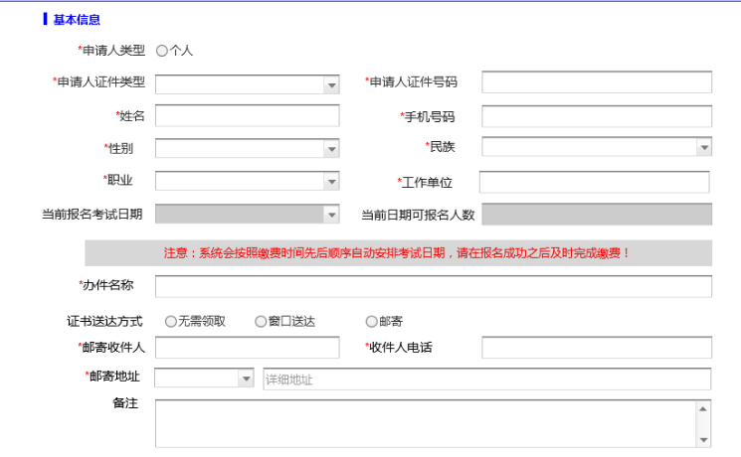
普通话等级证书的领取可选择“窗口送达”和“邮寄”两种方式。选择“窗口送达”要按照准考证上的时间要求到阜阳市民中心教育窗口领取；选择“邮寄”要准确填写收件人信息，若因填写信息有误造成证书不能寄达，责任自负。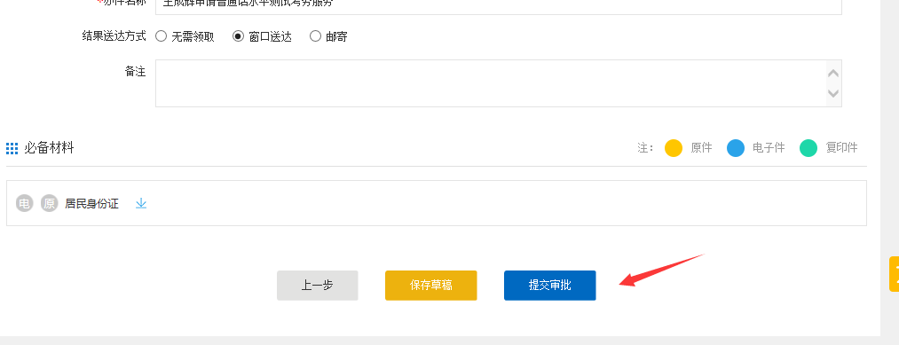

第三步 ：缴费。提交审批之后，需要缴费50元。系统支持支付宝和银联缴费。点击“用户中心—我的缴费”完成缴费：
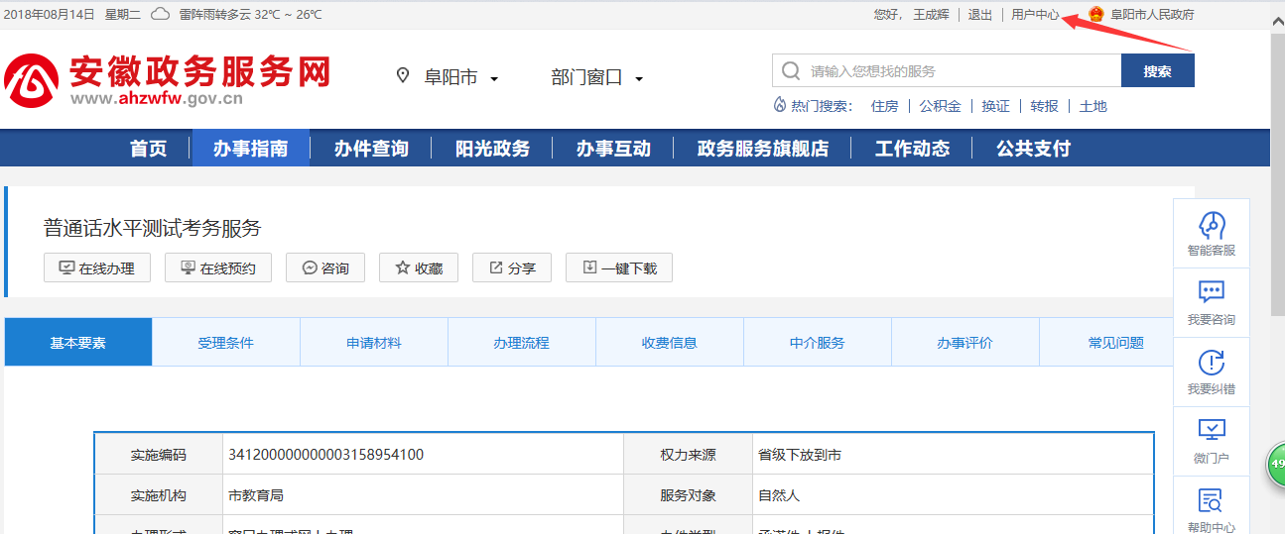
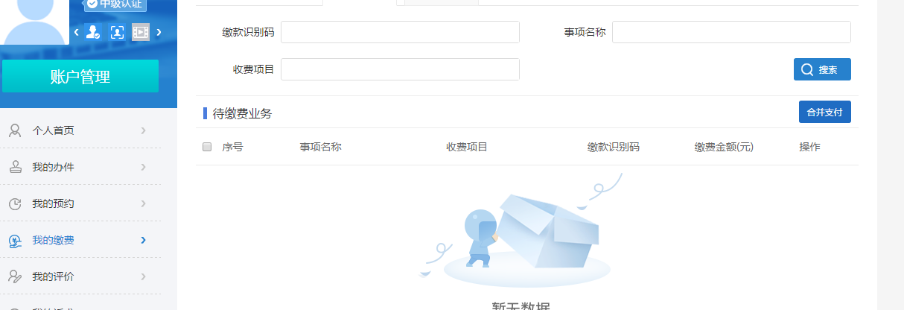
也可以点击安徽政服务网阜阳分厅首页“公共支付”，输入缴费识别码进行缴费：
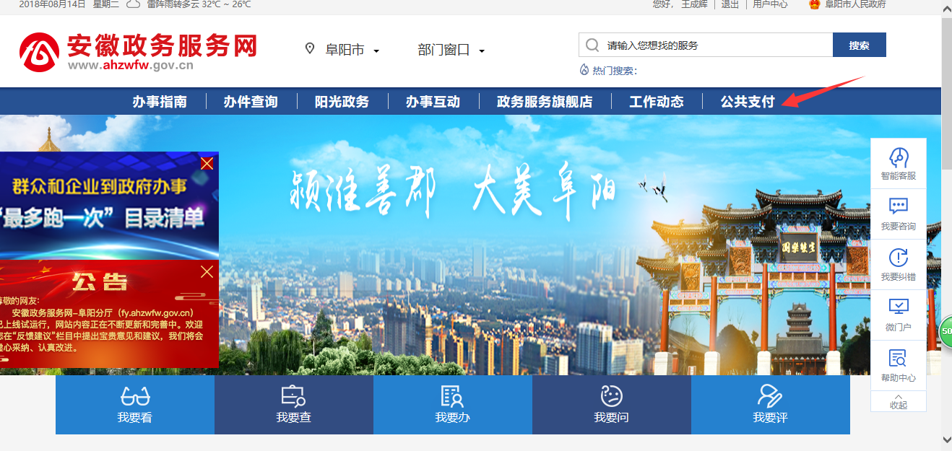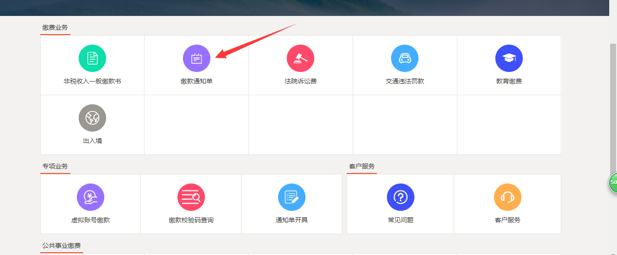

注意：系统按照缴费先后自动分配准考证号、安排考试日期和报到时间，满员即转入下一批次，建议报名之后15分钟内完成缴费。

第四步：打印准考证。缴费结束后，工作人员会在24小时内进行审核，审核后用户可登录“安徽政务服务网阜阳分厅—用户中心—我的办件”查看并打印准考证：
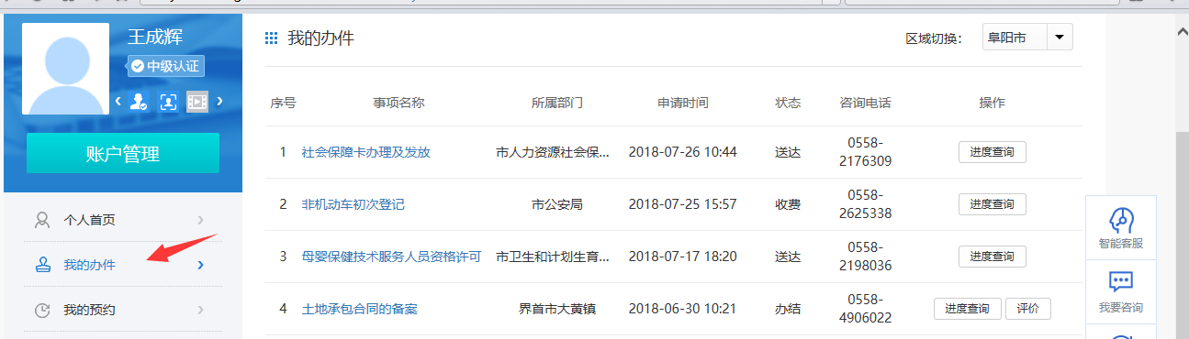
点击“进度查询—打印准考证”进行打印：
